2021年度

四川省乐山市峨眉山市桂花桥镇人民政府部门决算

目 录
公开时间：2022年10月24日

第一部分 部门概况
一、基本职能及主要工作
二、机构设置
第二部分 2021年度部门决算情况说明
一、收入支出决算总体情况说明
二、收入决算情况说明
三、支出决算情况说明
四、财政拨款收入支出决算总体情况说明
五、一般公共预算财政拨款支出决算情况说明
六、一般公共预算财政拨款基本支出决算情况说明
七、“三公”经费财政拨款支出决算情况说明
八、政府性基金预算支出决算情况说明
九、国有资本经营预算支出决算情况说明
十、其他重要事项的情况说明
第三部分 名词解释
第四部分 附件
第五部分 附表
一、收入支出决算总表
二、收入决算表
三、支出决算表
四、财政拨款收入支出决算总表
五、财政拨款支出决算明细表
六、一般公共预算财政拨款支出决算表
七、一般公共预算财政拨款支出决算明细表
八、一般公共预算财政拨款基本支出决算表
九、一般公共预算财政拨款项目支出决算表
十、一般公共预算财政拨款“三公”经费支出决算表
十一、政府性基金预算财政拨款收入支出决算表
十二、政府性基金预算财政拨款“三公”经费支出决算表
十三、国有资本经营预算财政拨款收入支出决算表
十四、国有资本经营预算财政拨款支出决算表
第一部分 部门概况

一、基本职能及主要工作
（一）主要职能。
1、落实政策。宣传、落实好党的路线、方针、政策和国家的法律、法规，稳定农村基本经济制度，坚持依法行政，推行政务公开；
2、促进发展。科学制定发展规划，营造农村经济发展环境，不断提高社会主义新农村建设水平；
3、维护稳定。坚持“立党为公，执政为民”，紧紧围绕实现和维护群众利益开展工作，切实保障农民合法权益，维护农村社会稳定；
4、加强管理。加强民政、教育、科技、文化、卫生、计划生育、安全生产、劳动保障和乡村规划等社会管理，做好防灾减灾工作，加强环境保护，努力改善农村人居环境，不断提高农村人口素质和农民生活质量；
5、提供服务。进一步发展和完善农业社会化服务体系，引导各类协会和农村专业合作经济组织发展，充分发挥其作用，发展农村社会公益事业和集体公益事业。
（二）2021年重点工作完成情况。
1、深化从严治党，筑牢基层堡垒。一是持续推进思想理论学习。各级党组织多次学习贯彻党的十九届六中全会和省委十一届八次全会、乐山市第八次党代会、峨眉山市第十五次党代会精神。全面领会习近平新时代中国特色社会主义思想的精髓，武装头脑。定期组织研究意识形态工作，牢牢掌握意识形态工作领导权，大力弘扬社会主义核心价值观，把广大群众更加紧密团结在党的周围。组织动员全体党员全身心投入党史学习教育，认真学习党史、新中国史，开展系列活动热烈庆祝中国共产党成立100周年，积极推进“我为群众办实事”实践活动，为群众解决问题600余个。二是选优配强强化镇级班子。按照《中国共产党章程》、中央换届纪律“十个严禁”和市委组织部相关规定等要求，严肃换届纪律加强换届风气监督工作，严把党代表推选“程序关”“质量关”，按程序选出镇党代表110名。成功召开桂花桥镇第十七次党代会和第八届人民代表大会，选举出新一届党委、纪委、人大及政府领导班子，总结了过去五年来成绩和经验，明确了未来五年的发展方向和目标。三是强本固基强化组织建设。严格按照《中国共产党基层组织选举工作条例》及相关规定，严把程序关、人选关，圆满完成2021村（社区）两委换届选举工作，选举产生村（社区）“两委”成员64人。四是激发活力强化党员管理，严把党员发展政治关，全年共发展党员25名。充分发挥党组织书记“头雁”效应，提升综合素质，实施村级后备干部队伍“蓄水池”计划，对全镇村级后备干部实行动态管理，充分发挥党员义工服务队先锋模范作用，开展党员义工服务活动200余次。五是探索创新强化集体经济。发挥党的领导核心作用，采取镇域内各村内部赛马机制，不断探索立足实际、用好用活资源资产的多元化村级集体经济发展模式。向上争取中省扶持项目2个，其中1个项目已开始产生收益7万元。目前全镇8个村农村集体经济收入共计298.7万元，较去年增长32.3%，村均37.33万元，人均集体经济收入81.3元；所有村集体经济收入均超过5万元，其中新联、庙稿、红山、棬鱼今年突破10万元，前进村突破230万元，截至三季度全镇农民人均可支配收入23647元。
2、攻坚项目建设，助力经济高质量发展。把项目建设作为推进经济发展的重大引挚，坚持一支队伍跟踪一个项目，对各个项目进行全程协调服务，有力确保各重点项目在镇域内顺利实施。峨汉高速建成通车，乐西高速、连乐铁路全面铺开，有序施工；成昆复线新燕岗车站建成投入使用，辖区内农村区域内施工完毕，集镇范围红线内589套房屋和13家铁路企业倒房工作有序进行。“符桂九”产业道路项目顺利进场施工，力争年底全线贯通。
3、巩固脱贫成果，全力推进乡村振兴。坚持脱贫不脱政策，严格落实“四个不摘”，以实施奋进计划为载体，持续提升脱贫户内生动力巩固脱贫成果。全年累计开展7次全覆盖防返贫风险排查，重点对贫困户、“四类人员”以及有大笔医药费用的农户进行全面走访、进行收入测算。截至12月，共计排查1户突发困难户。全面改善农村人居环境。持续实施农村厕污改造，截至目前共改造5026户，建成一体化处理设施4座，小微动力污水处理设施9座。全面提升村容村貌，拆除残垣断壁2处，拆除破旧房屋10处2000平方米，修建文化广场4处，观景台5处，风貌提升改造100多户，种植花木5公里，乡村面貌焕然一新。全面推进“五清”行动。累计清河89.3公里、清渠219.8公里、清沟271.6公里、清路515.3公里、清院1290户，建设美丽庭院80个。强化主体营造浓厚氛围，累计制作将行动宣传标语30余条，印发“五清”行动告知书1万余份，宣传海报200余张。完善基础设施建设，完成庙新路拓宽改造工程3.6公里、庙稿村9组产业道路1.2公里，前锋村1组道路拓宽工程0.5公里。
4、落实惠民政策，建强社会事业管理。坚持“以民为本、为民服务”的核心理念，“便民、规范、高效、廉洁”成为政府依法行政常态，强化“三化”便民服务中心建设，成功创建省级示范便民服务中心。全年累计接待办事群众18950余人次，办件23412件，发放宣传资料9396余份，城乡居民社会养老保险参保缴费达6162人，城乡居民医疗保险参保22524人，参保率99.92%。着力解决重点人群困难，发放独生子女父母奖励金、残疾人补助、临时救助、高龄补贴等资金150余万元。采集退役军人信息1966人，完成光荣牌悬挂1858块。通过“大走访大服务走进群众”专项行动，全覆盖、深入了解群众诉求，针对群众实际困难积极进行收集并妥善解决，共申请、发放纾难解困资金41.46万元。
5、强化基层治理，维护社会和谐稳定。一是全面提升社会治理。实行“四级”稳定责任制，提升网格化管理,全年包案化解矛盾纠纷86件，调解成功率达 100 %；接访来访人员56人；“心连心热线”273件，及时办结率达100%。高压开展扫黑除恶、反邪教和禁毒工作，创新工作方法，加强动态管控，将吸毒人员纳入重点人口进行规范化管理。大力开展法制宣传教育活动，累计发放各类宣传资料10000余份，悬挂标语横幅30余幅，开展专题法治培训6期，受教育人员17000余人次，“依法行政”、“依法治市”、“依法治镇”、“依法维权”的良好社会环境持续向好，人民群众安全感不断提升。二是严守底线保护生态环境。严格落实环境保护责任，实行党政同责、一岗双责，强化网格化监管体系，设立1个镇级三级网格，10个四级村级网络，配备10名环保巡查员。强力开展环保宣传,悬挂横幅10余幅，发放宣传资料1500余份。积极开展工业企业整治，全年调查处理环保投诉20条次，出动环保巡查检查企业60家次，下发环境保护责令整改通知9次。扎实开展环保“四大战役”，对违反秸秆禁烧的10人作出处理，未被上级通报或乐山市级以上媒体曝光。三是扎实推进规建国土工作。严格农房建设审批，2021年1月至今已审批审批宅基地53宗，总面积6030平方米。修建完成并验收7栋10户，在建18栋21户。拆除历史违建11处，共1559平方米。排查出10户有安全隐患的房屋并跟踪整治，完成8个行政村7205户农房和2个社区497栋城镇暨有房屋排查录入工作。常态化开展地质灾害巡查，目前我镇无新增地质灾害隐患点。排查出乱占耕地建房问题239个，其中产业类图斑28个，公共管理服务类19个，住宅类192个。截至2021年10月，已完成产业类图斑整改3个，公共管理服务类1个，住宅类3个。四是多措并举保障安全工作。对全镇各行业各领域23家企事业单位和46家食品饮料经营单位，开展各类安全生产隐患排查整治72家，共发现安全生产隐患问题189条，排查食品安全隐患90条，均已100%完成整改。规模以上企业全部实行安全生产清单管理，修订完善应急预案，开展防汛综合应急演练、地震应急逃生演练，完善明园社区、友谊社区的微型消防站建设。强化森林防灭火、交通安全等工作，联合开展交通安全劝导、交通执法1400余次。全镇全年无安全事故发生。
6、筑牢织密防控网，常态化开展疫情防控。始终把人民群众生命安全放在第一位，以高度的政治责任感，坚决落实各项防控措施，及时分析研判防控形势，张弛有度做好防控工作。抓好新冠肺炎疫苗接种工作，有序组织辖区内所有群众进行疫苗接种，截至目前累计完成第一针、第二针及加强针疫苗接种51797剂次。细化各项防控措施，严格管控风险地区来往人员。各阶段排查出重点地区返峨人员人数368名。加强重点场所管理。机关、广场、小区、便民服务场所、超市等重点部位严格实行扫码、测温、戴口罩防控措施，定时对重点场所进行消杀，累计消毒面积达18万余平米。
二、机构设置

桂花桥镇人民政府下属二级单位3个，其中行政单位0个，参照公务员法管理的事业单位0个，其他事业单位3个。

第二部分 2021年度部门决算情况说明

- 收入支出决算总体情况说明
2021年度收入总计2961.56。与2020年相比，收入总计减少1126.22万元，下降27.55%。2021年度支出总计2937.61万元。与2020年相比，支出总计减少2878.76万元，下降9.5%。主要变动原因是征地拆迁项目减少。
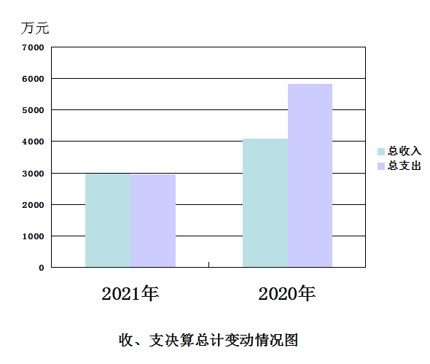

- 收入决算情况说明
2021年本年收入合计2961.56万元，其中：一般公共预算财政拨款收入1669.3万元，占56.37%；政府性基金预算财政拨款收入1201.66万元，占40.58%；其他收入90.6万元，占3.05%。

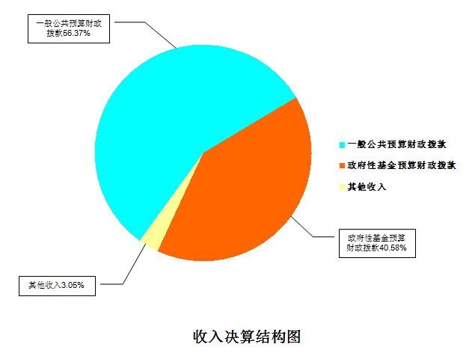

- 支出决算情况说明
2021年本年支出合计2937.61万元，其中：基本支出882.48万元，占30.04%；项目支出2055.13万元，占69.96%。

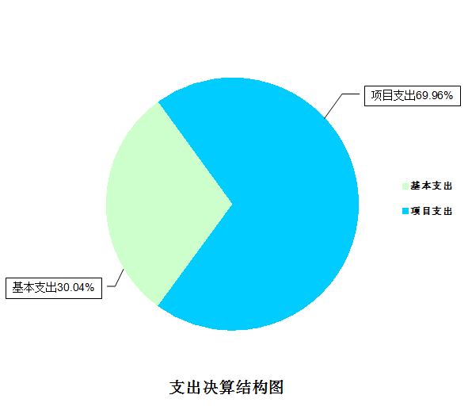

四、财政拨款收入支出决算总体情况说明
2021年财政拨款收入总计2870.96万元。与2020年相比，财政拨款收入总计减少1071.56万元，下降27.18%。2020年财政拨款支出总计2809.74万元。与2020年相比，财政拨款收入总计减少2765.82万元，下降49.61%。主要变动原因是征地拆迁项目减少。
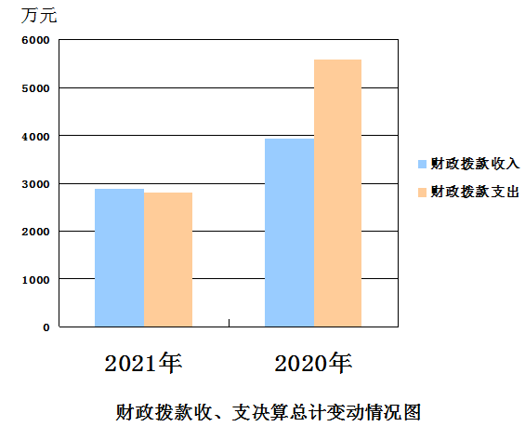

五、一般公共预算财政拨款支出决算情况说明

（一）一般公共预算财政拨款支出决算总体情况
2021年一般公共预算财政拨款支出1608.08万元，占本年支出合计的57.23%。与2020年相比，一般公共预算财政拨款支出减少299.57万元，下降15.7%。主要变动原因是征地拆迁项目减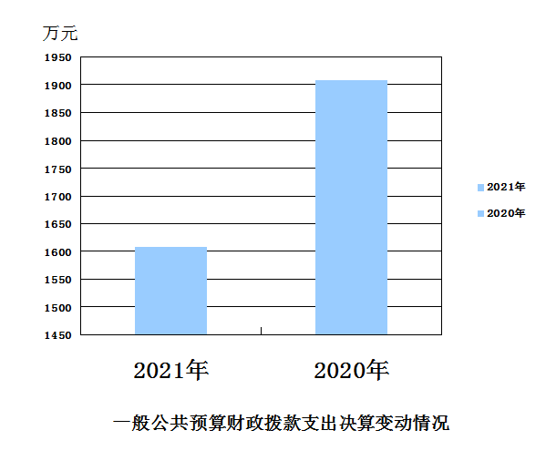少。

（二）一般公共预算财政拨款支出决算结构情况
2021年一般公共预算财政拨款支出1608.08万元，主要用于以下方面:一般公共服务（类）支出776.89万元，占48.31%；文化旅游体育与传媒（类）支出）24.77万元，占1.54%；社会保障和就业（类）支出190.58万元，占11.85%；卫生健康支出26.16万元，占1.63%；城乡社区支出15.34万元，占0.95%；农林水支出505.83万元，占31.46%；住房保障支出68.51万元，占4.26%。

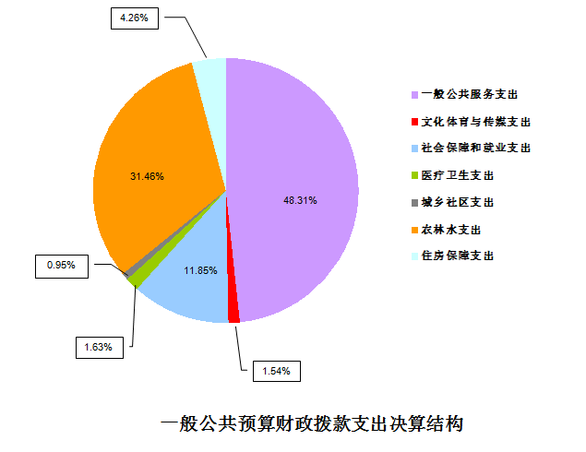

（

（三）一般公共预算财政拨款支出决算具体情况

2021年一般公共预算支出决算数为1608.08万元，完成预算96.33%。其中：

1.一般公共服务支出（类）政府办公厅（室）及相关机构事务（款）行政运行（项）:2021年决算数为470.34万元，完成预算100%。

2. 一般公共服务支出（类）政府办公厅（室）及相关机构事务（款）事业运行（项）:2021年决算数为117.02万元，完成预算100%。

3. 一般公共服务支出（类）政府办公厅（室）及相关机构事务（款）其他政府办公厅（室）及相关机构事务支出（项）:2021年决算数为189.53万元，完成预算100%。

4.文化体育与传媒支出（类）文化（款）其他文化和旅游支出（项）:2021年决算数为24.77万元，完成预算100%。

5.社会保障和就业支出（类）民政管理事务（款）基层政权和社区建设（项）:2021年决算数为89.41万元，完成预算97.81%。

6.社会保障和就业支出（类）行政事业单位离退休（款）机关事业单位基本养老保险缴费支出（项）:2021年决算数为48.45万元，完成预算100%。

7.社会保障和就业支出（类）行政事业单位离退休（款）机关事业单位职业年金缴费支出（项）:2021年决算数为25.35万元，完成预算100%。

8.社会保障和就业支出（类）抚恤（款）死亡抚恤（项）:2021年决算数为10.1万元，完成预算100%。

9.社会保障和就业支出（类）抚恤（款）其他优抚支出（项）:2021年决算数为3.47万元，完成预算100%。

10.社会保障和就业支出（类）其他社会保障和就业支出（款）其他社会保障和就业支出（项）:2021年决算数为13.8万元，完成预算100%。

11.卫生健康支出（类）行政事业单位医疗（款）行政单位医疗（项）:2021年决算数为19.12万元，完成预算100%。

12.卫生健康支出（类）行政事业单位医疗（款）机关服务（项）:2021年决算数为7.05万元，完成预算100%。

13.城乡社区支出（类）城乡社区环境卫生（款）城乡社区环境卫生（项）:2021年决算数为15.34万元，完成预算100%。

14.农林水支出（类）农业（款）事业运行（项）:2021年决算数为74.52万元，完成预算100%。

15.农林水支出（类）扶贫（款）其他扶贫支出（项）:2021年决算数为4.48万元，完成预算100%。

16.农林水支出（类）农村综合改革（款）对村民委员会和村党支部的补助（项）:2021年决算数为426.83万元，完成预算87.68%。

17.住房保障支出（类）住房改革支出（款）住房公积金（项）:2021年决算数为68.51万元，完成预算100%。

六、一般公共预算财政拨款基本支出决算情况说明
2021年一般公共预算财政拨款基本支出882.48万元，其中：
人员经费767.4万元，主要包括：基本工资、津贴补贴、奖金、伙食补助费、绩效工资、机关事业单位基本养老保险缴费、职业年金缴费、其他社会保障缴费、其他工资福利支出、离休费、退休费、抚恤金、生活补助、医疗费补助、奖励金、住房公积金、其他对个人和家庭的补助支出等。
公用经费115.08万元，主要包括：办公费、印刷费、咨询费、手续费、水费、电费、邮电费、取暖费、物业管理费、差旅费、因公出国（境）费用、维修（护）费、租赁费、会议费、培训费、公务接待费、劳务费、委托业务费、工会经费、福利费、公务用车运行维护费、其他交通费、税金及附加费用、其他商品和服务支出、办公设备购置、专用设备购置、信息网络及软件购置更新、其他资本性支出等。

七、“三公”经费财政拨款支出决算情况说明

（一）“三公”经费财政拨款支出决算总体情况说明
2021年“三公”经费财政拨款支出决算为17.8万元，完成预算83.22%，决算数小于预算数的主要原因是我镇继续认真贯彻落实中央八项规定及省委省政府十项规定要求，厉行节约，加强“三公”经费管理。

（二）“三公”经费财政拨款支出决算具体情况说明
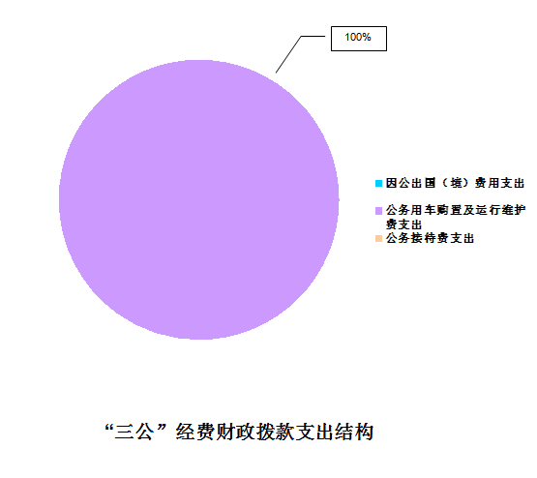2021年“三公”经费财政拨款支出决算中，因公出国（境）费支出决算0万元，占0%；公务用车购置及运行维护费支出决算17.8万元，占100%；公务接待费支出决算0万元，占0%。具体情况如下：

1．因公出国（境）经费支出0万元，完成预算0%。全年安排因公出国（境）团组0次，出国（境）0人。因公出国（境）支出决算比2020年增加0万元。
2．公务用车购置及运行维护费支出17.8万元,完成预算17.8%。公务用车购置及运行维护费支出决算比2020年增加10.67万元，增长148.6%。主要原因是环境整治、五清行动等工作增加新购置公务用车1辆。
其中：公务用车购置支出9.89万元。全年按规定更新购置公务用车1辆，其中：轿车0辆、金额0万元，越野车1辆、金额0万元，载客汽车0辆、金额0万元。截至2021年12月底，单位共有公务用车4辆，其中：轿车0辆、越野车4辆、载客汽车0辆。
公务用车运行维护费支出17.8万元。主要用于环境整治工作、城西片区220kv线路改造、成昆复线征地拆迁工作、河长制巡查工作等所需的公务用车燃料费、维修费、过路过桥费、保险费等支出。
3．公务接待费支出0万元，完成预算0%。公务接待费支出决算比2020年增加0万元，增长0%。其中：国内公务接待支出0万元。国内公务接待0批次，0人次（不包括陪同人员），共计支出0万元。
外事接待支出0万元，外事接待0批次，0人，共计支出0万元。

八、政府性基金预算支出决算情况说明
2021年政府性基金预算财政拨款支出1201.66万元。
- 国有资本经营预算支出决算情况说明
2021年国有资本经营预算财政拨款支出0万元。
- 其他重要事项的情况说明

（一）机关运行经费支出情况
2021年，桂花桥镇政府机关运行经费支出115.08万元，比2020年增加4.84万元，增长4.39%。主要原因是人员增加，机关运行经费也相应增加。

（二）政府采购支出情况
2021年，桂花桥镇政府采购支出总额54.24万元，其中：政府采购货物支出33.75万元、政府采购工程支出0万元、政府采购服务支出20.49万元。主要用于广告制作费、乡道路长公示牌制作费、春节期间行道树悬挂灯笼、禁毒扫黑宣传资料印制费用、幸福村、优胜村、棬鱼村、前锋村机耕道建设工程设计费、庙新路拓宽改造工程施工图设计费、垃圾亭和垃圾分类宣传画面制作、庙稿村广告牌制作及墙绘、“五清”行动广告制作项目。授予中小企业合同金额0万元，占政府采购支出总额的0%，其中：授予小微企业合同金额0万元，占政府采购支出总额的0%。

（三）国有资产占有使用情况
截至2021年12月31日，桂花桥镇人民政府共有车辆4其中：主要领导干部用车0辆、机要通信用车0辆、应急保障用车0辆、其他用车4辆，其他用车主要是用于环境卫生整治、精准扶贫、秸秆禁烧巡查、征地拆迁、维稳、社会治安巡逻、农业技术推广等工作所需的公务用车燃料费、维修费、过路过桥费、保险费等支出。单价50万元以上通用设备0台（套），单价100万元以上专用设备0台（套）。

（四）预算绩效管理情况
根据预算绩效管理要求，本单位在2021年度预算编制阶段，组织对群团工作经费、人武工作经费、社会治安综合治理工作经费、食品药品监管站工作经费、文广计工作经费、乡镇人大经费、基层组织活动和公共服务运行经费（社区）、社区干部报酬、城乡环保、环境综合整治专项经费、镇乡交管办专项经费及劝导员补助经费、社区干部报酬、基层组织活动和公共服务运行经费（村级）、基层组织建设经费（含简易装修）、集镇公共设施运行维护经费、2021年“互联网+精准扶贫代理记账”经费、村级办公费、安全监管经费项目等17个项目开展了预算事前绩效评估，对17个项目编制了绩效目标，预算执行过程中，选取5个项目开展绩效监控，年终执行完毕后，对5个项目开展了绩效自评。
同时，本部门对2021年部门整体开展绩效自评，《2021年桂花桥镇人民政府部门整体绩效评价报告》见附件（第四部分）。

第三部分 名词解释
一、财政拨款收入：指单位从同级财政部门取得的财政预算资金。
二、其他收入：指单位取得的除上述收入以外的各项收入。主要是相关部门下拨的工作经费等。
三、年初结转和结余：指以前年度尚未完成、结转到本年按有关规定继续使用的资金。
四、年末结转和结余：指单位按有关规定结转到下年或以后年度继续使用的资金。
五、一般公共服务支出（类）政府办公厅（室）及相关机关机构事务（款）行政运行（项）：指反映行政单位（包括实行公务员管理的事业单位）的基本支出。
六、 一般公共服务支出（类）政府办公厅（室）及相关机构事务（款）事业运行（项）：指反映事业单位的基本支出，不包括行政单位（包括实行公务员管理的事业单位）后勤服务中心、医务室等附属事业单位。
七、一般公共服务支出（类）政府办公厅（室）及相关机关机构事务（款）其他政府办公厅（室）及相关机构事务支出（项）：指反映其他政府办公厅（室）及相关机构事务支出。
八、文化体育与传媒支出（类）文化（款）其他文化和旅游支出（项）:指反映除上述项目以外其他用于文化和旅游方面的支出。
九、社会保障和就业支出（类）民政管理事务（款）基层政权和社区建设（项）:反映开展村民自治、村务公开等基层政权和社区建设工作的支出。
十、社会保障和就业支出（类）行政事业单位离退休（款）机关事业单位基本养老保险缴费支出（项）:反映机关事业单位实施养老保险制度由单位缴纳的养老保险费支出。
十一、社会保障和就业支出（类）行政事业单位离退休（款）机关事业单位职业年金缴费支出（项）：反映事业单位实施养老保险制度由单位实际缴纳的职业年金支出。
十二、社会保障和就业支出（类）抚恤（款）死亡抚恤（项）:指反映按规定用于烈士和牺牲、病故人员家属的一次性和定期抚恤金以及丧葬补助费。
十三、社会保障和就业支出（类）抚恤（款）其他优抚支出（项）:指死亡的行政事业单位工作人员遗属补助。
十四、社会保障和就业支出（类）其他社会保障和就业支出（款）其他社会保障和就业支出（项）：在职人员工伤保险。
十五、卫生健康支出（类）行政事业单位医疗（款）行政单位医疗（项）:指反映财政部门集中安排的行政单位基本医疗保险缴费经费。
十六、卫生健康支出（类）行政事业单位医疗（款）机关服务（项）:指反映财政部门集中安排的行政单位基本医疗保险缴费经费。
十七、城乡社区支出（类）城乡社区环境卫生（款）城乡社区环境卫生（项）：反映城乡社区道路清扫、垃圾清运与处理、公布建设与维护、园林绿化等方面的支出。
十八、农林水支出（类）农业（款）事业运行（项）:指反映用于农业事业单位基本支出，事业单位设施、系统运行与资产维护等方面的支出。
十九、农林水支出（类）扶贫（款）其他扶贫支出（项）:指其他用于扶贫方面的支出。
二十、农林水支出（类）农村综合改革（款）对村民委员会和村党支部的补助（项）:指反映各级财政对村民委员会村党支部的补助支出，以及支持建设县级基本财力保障机制安排村级组织运转奖补资金。
二十一、住房保障支出（类）住房改革支出（款）住房公积金（项）:指反映行政事业按人力资源和社会保障部、财政部规定的基本工资和津贴补贴以及规定比例为职工缴纳的住房公积金。
二十三、基本支出：指为保障机构正常运转、完成日常工作任务而发生的人员支出和公用支出。
二十四、项目支出：指在基本支出之外为完成特定行政任务和事业发展目标所发生的支出。
二十五、经营支出：指事业单位在专业业务活动及其辅助活动之外开展非独立核算经营活动发生的支出。
二十六、“三公”经费：指单位用财政拨款安排的因公出国（境）费、公务用车购置及运行费和公务接待费。其中，因公出国（境）费反映单位公务出国（境）的国际旅费、国外城市间交通费、住宿费、伙食费、培训费、公杂费等支出；公务用车购置及运行费反映单位公务用车车辆购置支出（含车辆购置税）及租用费、燃料费、维修费、过路过桥费、保险费等支出；公务接待费反映单位按规定开支的各类公务接待（含外宾接待）支出。
二十七、机关运行经费：为保障行政单位（含参照公务员法管理的事业单位）运行用于购买货物和服务的各项资金，包括办公及印刷费、邮电费、差旅费、会议费、福利费、日常维修费、专用材料及一般设备购置费、办公用房水电费、办公用房取暖费、办公用房物业管理费、公务用车运行维护费以及其他费用。

第四部分 附件

附件
2021年桂花桥镇人民政府部门整体绩效评价报告

一、部门（单位）概况
（一）机构组成
桂花桥镇人民政府属于行政单位，是一级预算单位。桂花桥镇机关设置8个内设机构（党政办公室、党建办公室、社会事务办公室、综合执法办公室、规划建设管理办公室、乡村振兴办公室、自然资源和生态环境保护办公室、财政所），设置4个事业机构（便民服务中心、农业综合服务中心、文化旅游服务中心、农民工服务中心）。
（二）机构职能
1、落实政策。宣传、落实好党的路线、方针、政策和国家的法律、法规，稳定农村基本经济制度，坚持依法行政，推行政务公开。
2、促进发展。科学制定发展规划，营造农村经济发展环境，不断提高社会主义新农村建设水平。
3、维护稳定。坚持“立党为公，执政为民”，紧紧围绕实现和维护群众利益开展工作，切实保障农民合法权益，维护农村社会稳定。
4、提供服务。坚持为人民办实事、办好事的原则，为人民群众提供优质服务。
（三）人员概况
本单位2021年初在编人员48人，其中行政人员30人，事业人员18人；行政退休人员16人，事业退休人员7人。
二、部门财政资金收支情况
（一）部门财政资金收入情况
财政资金收入合计2870.96万元，其中本年公共预算财政拨款1669.3万元，政府性基金预算财政拨款收入1201.66万元。
（二）部门财政资金支出情况
财政资金支出合计2809.74元，其中基本支出882.48万元，项目支出1927.26万元，结转62万元。
三、部门整体预算绩效管理情况
（一）部门预算管理情况
1、按照峨眉山市财政局关于编制2021年部门预算的通知和有关要求，按时完成基础款、项目库报送工作，按时完成预算编制工作并提交部门预算草案。
2、桂花桥镇部门预算的编制符合《中华人民共和国预算法》和国家其他法律、法规的要求，对每一收支项目的数字指标进行认真测算，力求各项收支数据真实准确。对单位的各项财政资金和其他收入，统一管理，统筹安排，统一编制综合财政预算。
3、进一步强化绩效理念，健全管理制度，提高绩效评价工作质量，细化部门预算编制。
4、在财政部门批复后二十日内向社会公开本部门预算，包括财政资金安排的“三公”经费、机关运行经费的安排、使用情况等。
5、执行进度
本单位的资金使用严格遵循财经制度的规定，有严格的财政资金拨付程序，项目资金严格按照项目开展进度拨款支付。6月全部项目支出执行均达到40%以上；9月除农林水支出执行占62.49%，其余项目支出执行均达到67.5%以上；11月除城乡社区支出执行占67.14%、农林水支出执行占67.14%外其余项目支出执行均达到82.5%以上。
6、预算完成情况，全年执行进度均达97.84%,省级村公共运行服务62万元结转到下年使用。
7、我镇无违规记录。
（二）结果应用情况
1、行政运转保障及财务管理情况
严格执行行政事业单位会计制度，制定并严格执行业务工作规程、内部权力运行流程，有严格的财政资金拨付程序和资产管理、现金管理、票据管理、资金监管等制度，严格做到不相容岗位分设，明确各个岗位职责和权限，分工合理，相互牵制。将“财政管理约法十章”挂牌上墙、公开公示。会计核算符合相关规定，资金专款专用，资金支付依据和开支标准合法合规。
2、机关厉行节约
认真贯彻执行中央八项规定，厉行节约，严格控制“三公”经费，预算在上年基础上缩减10%。无因公出国（境）经费预算和车辆购置预算，无公务接待费。
3、机关节能降耗
建设节约型政府，降低行政成本，全年机关水、电、气开支共计5.68万元。
（三）自评质量
按照文件精神要求，结合年初工作计划及财政预算，开展绩效管理自评工作。成立了以镇长为组长，财政所工作人员和镇纪检部门纪检委员为主要成员的工作小组，通过部门自查、领导小组督查、文件资料检查等方式加强对支出绩效，特别是资金量较大的财政支出的评价工作。经自查，我镇在财政资金的管理使用中严格按照财政资金拨付流程和审批程序进行，不存在违法违纪行为。
四、评价结论及建议
通过绩效管理自评，我镇在预算支出中不存在违法违纪行为。但是由于我镇项目多、工作量大、任务重，而人员配置严重不足，导致个别工作滞后，以致预算支出执行度未完全达到指标要求。建议完善人员配置，同时确保财务工作人员的稳定性，加强对财政工作人员的业务培训，确保会计处理的严肃性和准确性。

附件
桂花桥镇人民政府
2021年专项预算项目支出绩效自评报告

一、项目概况
（一）项目基本情况
1、按照市委市政府要求，我镇加强对集镇公共设施的运行维护，整治不利于集镇发展和群众生活生产的相关事项，如及时对损坏的集镇公共设施进行维修、更换，维护集镇秩序，清理集镇垃圾等，为群众营造良好的生活、生产环境；加强社会治安综合治理管理工作、积极开展七.五普法、扫黑除恶各类法制宣传教育活动，净化社会环境；加强城乡环保、环境综合整治，让广大群众有一个优美整洁的工作、生活、居住环境；加强食品药品监管站工作，防止食品安全事故的发生，切实保障人民群众舌尖上的安全；加强武装工作，做好征兵宣传，增强群众的主要参军意识，提高民兵综合素质。
2、2021年年初我镇按严格预算编制要求，对社会治安综合治理工作经费、集镇公共设施运维费、城乡环保、环境综合整治专项经费、食品药品监管站工作经费、人武工作经费进行预算编制，经市政府同意，报峨眉山市第十七届人民代表大会第四次会议批准通过。
（二）项目绩效目标
通过预算编制，规划绩效目标：1、社会治安综合治理工作的目标是调解社会矛盾、开展法制宣传。2、集镇公共设施运维的目标是：规范集镇农贸市场外周围街道散户菜贩摊位和水果摊位、整治农贸市场外道路乱停乱放车辆、涵洞垃圾清理及转运、公共厕所维护等。3、城乡环保、环境综合整治专项的目标是镇域范围内大型垃圾清理、维修垃圾池10个、安装垃圾池门100个。4、食品药品监管站工作经费目标是增强群众食品安全意识、确保不发生群 体性食物中毒等事故发生。5、武装工作目标是预计全面完成征兵、民兵预备训练工作。
（三）项目资金申报相符性
1、社会治安综合治理工作可以净化社会环境；2、集镇公共设施运维推进可以规范集镇秩序，优化集镇环境，同时也服务当地人民群众；3、城乡环保、环境综合整治让广大群众有一个优美整洁的工作、生活、居住环境；4、食品药品监管站工作可以防止食品安全事故的发生，切实保障人民群众舌尖上的安全；5、武装工作可以做好征兵宣传，增强群众的主要参军意识，提高民兵综合素质，申报内容与实际相符，申报目标合理。
二、项目实施及管理情况
（一）资金计划、到位及使用情况。
1、社会治安综合治理经费总投资1.9万元，实际财政资金到为1.9万元，到位率100%。2021年，我镇根据项目经办人提供资料，分管领导签字，主要领导同意后将资金分次支付项目实施各相关单位或个人，其中法制宣传制作标语0.7万、矛盾调解经费1.2万，合计1.9万元，支付率达到100%，对财政资金的使用符合规定。
2、集镇公共设施运维资金总投资22.93万元，实际财政资金到为22.93万元，到位率100%。2021年，我镇根据项目经办人提供材料，分管领导签字，主要领导同意后将资金分次支付项目实施各相关单位或个人，其中集镇秩序维护费18.72万元、涵洞整治4.21万元，合计22.93万元，支付率达到100%，对财政资金的使用符合规定。
3、城乡环保、环境综合整治专项经费总投资15.34万元，实际财政资金到为15.34万元，到位率100%。2019年，我镇根据项目经办人提供资料，分管领导签字，主要领导同意后将资金分次支付项目实施各相关单位或个人，其中支付环境整治清理人工费6万、垃圾池维护4.59万、更换破旧垃圾桶1.91万、特殊大件垃圾清理2.84万元，合计15.34万元，支付率达到100%，对财政资金的使用符合规定。
4、食品药品监管站工作经费总投资7万元，实际财政资金到为7万元，到位率100%。2020年，我镇根据项目经办人提供资料，分管领导签字，主要领导同意后将资金分次支付项目实施各相关单位或个人，其中群众性聚餐申报奖励1.36万、开展宣传活动制作标语2.53万元、开展安全培训1.6万、开展专项安全检查1.51万元，合计7万元，支付率达到100%，对财政资金的使用符合规定。
5、武装工作经费总投资3万元，实际财政资金到为3万元，到位率100%。2020年，我镇根据项目经办人提供资料，分管领导签字，主要领导同意后将资金分次支付项目实施各相关单位或个人，开展民兵演练参与民兵误工费3万元，支付率达到100%，对财政资金的使用符合规定。
（二）项目财务管理情况。
我单位财务管理制度健全，严格执行国家法律、法规，按照《会计法》财务规则制度，科学、合理的使用资金，及时处理各笔款项，会计核算规范。
（三）项目组织实施情况
我镇所有项目开展相关事宜均通过分管领导提出解决方案，由党委集体研究方案可行性，最终通过表决确定项目实施单位或者个人。
三、目标完成情况及项目效益情况
我镇开展这5个项目以来成效明显：1、集镇农贸市场外周围街道散户菜贩摊位和水果摊位严格按照划分区域有序摆放，车辆摆放规范，之前散乱脏的现象得到了有效整治，2、对破损垃圾池进行维修；3、对涵洞进行整治、下雨天积水明显缓解；4、及时完成集镇其他地方散乱垃圾的清理及转运、公共厕所清理等；5、镇域内群众对食品安全的认识有所提高、群体性聚餐安全得到有效保障；6、民兵参与演练的积极性提高、为维护一方安稳提供坚实的后盾。7、有效增强群众对法律的认识、教会群众依法守法，学会用法律武器保护自己。总而言之，这5个项目的实施有效改善集镇环境，营造良好的社会氛围，从根本上促进区域经济发展，受到群众的一致好评。
四、评价及建议
通过项目绩效管理自评，我镇在项目支出中不存在违法违纪行为，做到及时支付，专款专用。

附件
2021年特定目标类部门预算项目绩效
目标自评
主管部门及代码 |  | 桂花桥镇人民政府 |  |  | 实施单位 | 桂花桥镇人民政府
项目预算  执行情况  （万元） |  | 预算数： | 22.93 |  | 执行数： | 22.93
 |  | 其中：  财政拨款 | 22.93 |  | 其中：  财政拨款 | 22.93
 |  | 其他资金 |  |  | 其他资金
年度总体目标  完成情况 | 预期目标 |  |  |  | 目标实际完成情况
年度总体目标  完成情况 | 全面保障全镇范围内公共设施的维护、修理与更换，保障集镇范围内的秩序，维护群众的根本利益。 |  |  |  | 全面保障全镇范围内公共设施的维护、修理与更换，保障集镇范围内的秩序，维护群众的根本利益。
年度绩效指标完成情况 | 一级  指标 | 二级  指标 |  | 三级  指标 | 预期指标值 | 实际完成指标值
年度绩效指标完成情况 | 完成  指标 | 数量指标 |  | 巡逻范围 | 集镇涉及片区 | 集镇涉及片区
年度绩效指标完成情况 | 完成  指标 | 质量指标 |  | 巡逻频率 | 每天上午和下午各两次 | 每天上午和下午各两次
年度绩效指标完成情况 | 完成  指标 | 社会效益指标 |  | 保障群众 | 保障群众生活生产安全 | 保障群众生活生产安全
年度绩效指标完成情况 | 完成  指标 | 可持续影响指标
年度绩效指标完成情况 | 满意  度指标 | 满意度指标 |  | 群众满意度 | ≥98% | ≥98%
2021年特定目标类部门预算项目绩效
目标自评
主管部门及代码 |  | 桂花桥镇人民政府 |  |  | 实施单位 | 桂花桥镇人民政府
项目预算  执行情况  （万元） |  | 预算数： | 15.34 |  | 执行数： | 15.34
 |  | 其中：  财政拨款 | 15.34 |  | 其中：  财政拨款 | 15.34
 |  | 其他资金 |  |  | 其他资金
年度总体目标  完成情况 | 预期目标 |  |  |  | 目标实际完成情况
年度总体目标  完成情况 | 完成2021年全镇城乡环境环卫设施建设，为全镇营造良好的生活环境 |  |  |  | 完成2021年全镇城乡环境环卫设施建设，为全镇营造良好的生活环境
年度绩效指标完成情况 | 一级  指标 | 二级  指标 |  | 三级  指标 | 预期指标值 | 实际完成指标值
年度绩效指标完成情况 | 完成  指标 | 数量指标 |  | 环保设施维护 | 维修垃圾池10个安装垃圾池门100个 | 维修垃圾池10个安装垃圾池门100个
年度绩效指标完成情况 | 完成  指标 | 质量指标 |  | 环保设施维护率 | 环保设施维护率100% | 环保设施维护率100%
年度绩效指标完成情况 | 完成  指标 | 生态效益指标 |  | 改善生活生产环境质量 | 改善生活生产环境质量，便于群众生活，环境质量提高20% | 改善生活生产环境质量，便于群众生活，环境质量提高20%
年度绩效指标完成情况 | 完成  指标 | 可持续影响指标
年度绩效指标完成情况 | 满意  度指标 | 满意度指标 |  | 群众满意度 | ≥98% | ≥98%
2021年特定目标类部门预算项目绩效
目标自评
主管部门及代码 |  | 桂花桥镇人民政府 |  |  | 实施单位 | 桂花桥镇人民政府
项目预算  执行情况  （万元） |  | 预算数： | 7 |  | 执行数： | 7
 |  | 其中：  财政拨款 | 7 |  | 其中：  财政拨款 | 7
 |  | 其他资金 |  |  | 其他资金
年度总体目标  完成情况 | 预期目标 |  |  |  | 目标实际完成情况
年度总体目标  完成情况 | 增强群众食品安全意识、确保不发生群众性食物中毒等事故发生。 |  |  |  | 增强群众食品安全意识、确保不发生群众性食物中毒等事故发生。
年度绩效指标完成情况 | 一级  指标 | 二级  指标 |  | 三级  指标 | 预期指标值 | 实际完成指标值
年度绩效指标完成情况 | 完成  指标 | 数量指标 |  | 食品安全活动次数 | 宣传4次，食品安全培训4次，安全专项检查3次 | 宣传4次，食品安全培训4次，安全专项检查3次
年度绩效指标完成情况 | 完成  指标 | 质量指标 |  | 聚餐申报率 | 预计完成群众性聚餐申报率100% | 群众性聚餐申报率100%
年度绩效指标完成情况 | 完成  指标 | 生态效益指标 |  | 餐厨垃圾乱倒现象 | 预计减少餐厨垃圾对环境影响，逐步改善食品安全状况 | 预计减少餐厨垃圾对环境影响，逐步改善食品安全状况
年度绩效指标完成情况 | 完成  指标 | 可持续影响指标
年度绩效指标完成情况 | 满意  度指标 | 满意度指标 |  | 群众满意度 | ≥98% | ≥98%
2021年特定目标类部门预算项目绩效
目标自评
主管部门及代码 |  | 桂花桥镇人民政府 |  |  | 实施单位 | 桂花桥镇人民政府
项目预算  执行情况  （万元） |  | 预算数： | 3 |  | 执行数： | 3
 |  | 其中：  财政拨款 | 3 |  | 其中：  财政拨款 | 3
 |  | 其他资金 |  |  | 其他资金
年度总体目标  完成情况 | 预期目标 |  |  |  | 目标实际完成情况
年度总体目标  完成情况 | 预计全面完成征兵、民兵预备训练工作 |  |  |  | 全面完成征兵、民兵预备训练工作
年度绩效指标完成情况 | 一级  指标 | 二级  指标 |  | 三级  指标 | 预期指标值 | 实际完成指标值
年度绩效指标完成情况 | 完成  指标 | 数量指标 |  | 预备役训练次数 | 预计开展民兵预备役训练4次 | 开展民兵预备役训练4次
年度绩效指标完成情况 | 完成  指标 | 质量指标 |  | 预备役训练完成率 | 预备役训练完成率100% | 预备役训练完成率100%
年度绩效指标完成情况 | 完成  指标 | 生态效益指标
年度绩效指标完成情况 | 完成  指标 | 可持续影响指标 |  | 做好兵役登记 | 做好兵役登记，征兵宣传，为明年征集优秀兵员做好基础工作 | 做好兵役登记，征兵宣传，为明年征集优秀兵员做好基础工作
年度绩效指标完成情况 | 满意  度指标 | 满意度指标 |  | 群众满意度 | ≥98% | ≥98%
2021年特定目标类部门预算项目绩效
目标自评
主管部门及代码 |  | 桂花桥镇人民政府 |  |  | 实施单位 | 桂花桥镇人民政府
项目预算  执行情况  （万元） |  | 预算数： | 1.9 |  | 执行数： | 1.9
 |  | 其中：  财政拨款 | 1.9 |  | 其中：  财政拨款 | 1.9
 |  | 其他资金 |  |  | 其他资金
年度总体目标  完成情况 | 预期目标 |  |  |  | 目标实际完成情况
年度总体目标  完成情况 | 保障全镇社区治安维护，保障人民群众利益。 |  |  |  | 保障全镇社区治安维护，保障人民群众利益。
年度绩效指标完成情况 | 一级  指标 | 二级  指标 |  | 三级  指标 | 预期指标值 | 实际完成指标值
年度绩效指标完成情况 | 完成  指标 | 数量指标 |  | 调解社会矛盾次数 | 调解群众矛盾100次 | 调解群众矛盾100次
年度绩效指标完成情况 | 完成  指标 | 质量指标 |  | 矛盾调解完成率 | 矛盾调解完成率100% | 矛盾调解完成率100%
年度绩效指标完成情况 | 完成  指标 | 社会效益指标 |  | 社会环境稳定 | 持续做好全镇社会治安维护，保障人民和谐安宁的生活环境。 | 全镇社会治安维护，保障人民和谐安宁的生活环境。
年度绩效指标完成情况 | 完成  指标 | 可持续影响指标
年度绩效指标完成情况 | 满意  度指标 | 满意度指标 |  | 群众满意度 | ≥98% | ≥98%
- 附表

一、收入支出决算总表
二、收入决算表
三、支出决算表
四、财政拨款收入支出决算总表
五、财政拨款支出决算明细表
六、一般公共预算财政拨款支出决算表
七、一般公共预算财政拨款支出决算明细表
八、一般公共预算财政拨款基本支出决算表
九、一般公共预算财政拨款项目支出决算表
十、一般公共预算财政拨款“三公”经费支出决算表
十一、政府性基金预算财政拨款收入支出决算表
十二、政府性基金预算财政拨款“三公”经费支出决算表
十三、国有资本经营预算财政拨款收入支出决算表
十四、国有资本经营预算财政拨款支出决算表

